Требования к главной странице маркетплейса ФНЛ

1. Главная страница маркетплейса ФНЛ служит центральной точкой входа для пользователей

2. Структура страницы

Основные секции
- Хэдер - область верхней части страницы, закреплена и видна на всех страницах сайта
- Горизонтальные баннеры в виде карусели – информационная панель c ассортиментом маркетплейса
- Товары для вас – бесконечная персонализируемая лента товаров
Хэдер:
- логотип маркетплейса ФНЛ на фоне баннера в цветах ФНЛ, кликабелен, ведет на главную;
- Кнопка «каталог товаров» с раскрывающимся списком: Лига > Клуб > Категория товара
  - Все товары
  - Скидки
  - Новые
  - Игровые формы
  - Шарфы
  - Головные уборы
  - Одежда
  - Аксессуары
  - Другое
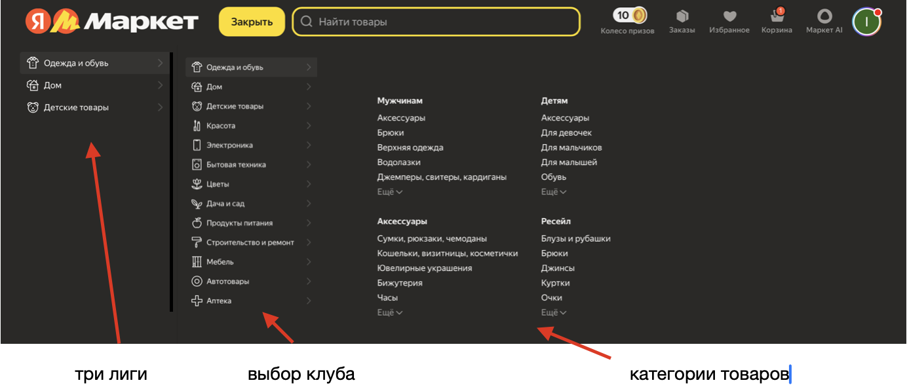
- cтатическая строка глобального поиска по сайту;
- иконка заказов, кликабельна, ведет на страницу с заказами;
- иконка избранного, кликабельна, ведет на страницу с вишлистами;
- иконка корзины со счетчиком товаров, кликабельна, ведет в корзину пользователя;
- баланс баллов, кликабелен, ведет на страницу с программой лояльности;
- иконка профиля пользователя, кликабельна, ведет в личный кабинет пользователя.
Горизонтальные баннеры в виде карусели
Занимает около 40% экрана в высоту, ширина на 95% экрана
На экране один основной, виден полностью, два наполовину видны с двух сторон от центрального
При нажатии на баннер происходит переход в раздел. Сценарий настраивается в админке/СMS
Всплывающее окно «Выбор клуба»
Отображается, если пользователь: не авторизован или не выбрал избранный клуб и при желании выбрать клуб – переносит пользователя на отдельную страницу с выбором. Открывается всплывающее окно с выбором клуба, после того как пользователь сделал выбор появляется предложение войти в аккаунт, чтобы сохранить сделанный выбор.
Заголовок: «Выберите любимый клуб»;
Галочка: «Получать персональные рекомендации и уведомления о новых товарах» (видна в момент выбора клуба);
Три карточки: Pari Первая Лига, Leon-Вторая Лига А и Leon-Вторая Лига Б
На каждой карточке:
логотип лиги;
паттерн/фон в цветах лиги;
название лиги;
Вторая лига А разбита на дивизионы золото-серебро, Б на группы 1–4), при клике → переход на уровень выбора клуба.
Отображение всех клубов выбранной лиги в виде сетки, при клике → переход на главную страницу маркетплейса этого клуба и сохранение выбора в профиль пользователя.

Товары для вас:

Бесконечная лента: сначала рекомендации под пользователя, затем остальные товары маркетплейса

Возможность применения фильтров к этой ленте товаров для более узкого поиска.

Аналогично карусели основных товаров алгоритм взаимодействия с карточкой товара + возможность отметить «не интересен этот товар или клуб», чтобы не предлагать больше.
При составлении рекомендаций учитываются: просмотренные, избранные, купленные товары; приоритет: товары из одной категории, популярные товары; обновление: при каждом визите страницы.

